
愛心義賣 日行一善
紅十字會愛心票義賣事宜
紅十字會愛心票義賣本校同學發揮愛心大力支持，總共賣出76張，其中非常感謝三年忠班的同學善心購買了36張，以下為收據：

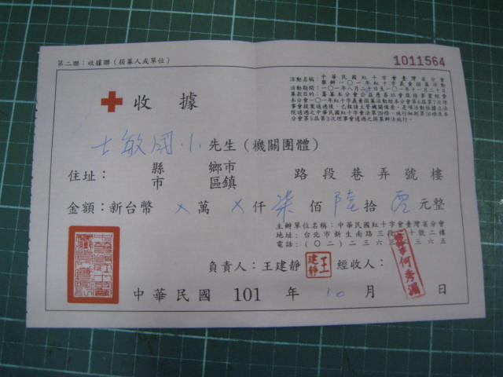

謝謝您

